МИНИСТЕРСТВО НАУКИ И ВЫСШЕГО ОБРАЗОВАНИЯ РФ
ФЕДЕРАЛЬНОЕ ГОСУДАРСТВЕННОЕ БЮДЖЕТНОЕ
ОБРАЗОВАТЕЛЬНОЕ УЧРЕЖДЕНИЕ ВЫСШЕГО ОБРАЗОВАНИЯ
«ВЯТСКИЙ ГОСУДАРСТВЕННЫЙ УНИВЕРСИТЕТ»
ФАКУЛЬТЕТ КОМПЬЮТЕРНЫХ И ФИЗИКО-МАТЕМАТИЧЕСКИХ НАУК
КАФЕДРА ПРИКЛАДНОЙ МАТЕМАТИКИ И ИНФОРМАТИКИ

Отчёт по лабораторной работе №4
по дисциплине «Теория информации и кодирования»
Перечисление параллелограммных полимино

Задание

- Получите производящую функцию для количества параллелограммных полимино с периметром 2n + 4.
- Используя полученную производящую функцию, получите явную формулу для нахождения количества параллелограммных полимино с периметром 2n + 4.
- Напишите программу, генерирующую все двухцветные слова Моцкина длины n. Кроме того, программа должна считать количество этих слов по полученной в предыдущем пункте формуле и проверять совпадение результатов.

Описание решения задачи

Задание 1

Производящая функция для количества параллелограммных полимино с периметром 2n+4:
F(x) $=\sum_{n=0}^{∞}{f_{n}x^{n}}$, где fn – кол-во слов веса n, вес слова – произведение весов всех букв, вес каждой буквы равен x.
F(x) = 1+x*F(x) + x*F(x) + x2(F(x))2
$$F(x)=\frac{1-2x-\sqrt{1-4x}}{2x^{2}}$$

Задание 2

Явная формула для нахождения количества параллелограммных полимино с периметром 2n+4:
Количество двухцветных слов Моцкина длины n:$f_{n}=\frac{1}{n+2}\left({2(n+1) \atop n+1}\right)$
$$f_{n}=\frac{1}{n+2}*binomial(2n+2, n+1)$$

Задание 3

Данная программа предназначена для генерации всех двухцветных слов Моцкина длины n над алфавитом { a, b, (, ) } и проверки их количества с помощью математической формулы. Слово считается корректным, если скобочная последовательность в нем является правильной.

Основные методы:

- Вычисление биномиального коэффициента
- Вычисление чисел Каталана
- Вычисление количества слов по математической формуле
- Рекурсивная генерация всех корректных слов

Последовательность работы программы:

- Ввод длины слова n
- Проверка корректности ввода
- Генерация всех корректных слов
- Лексикографическая сортировка полученных слов
- Вывод сгенерированных двухцветных слов Моцкина
- Подсчет количества сгенерированных слов
- Вычисление количества слов по формуле
- Вывод и сравнение обоих результатов на совпадение

Описание работы методов.

Метод 1: “Вычисление биномиального коэффициента”.
Используется метод binomial(int n, int k). Сначала проверяется, не выходит ли k за допустимые границы (k < 0 или k > n). Для оптимизации вычислений применяется свойство симметрии: C(n, k) = C(n, n-k). Далее в цикле от 1 до k последовательно вычисляется значение: результат умножается на (n - k + i) и делится на i. Возвращается полученный коэффициент.

Метод 2: “Вычисление чисел Каталана”.
Используется метод catalan(int k). Он вычисляет k число Каталана, которое определяет количество корректных скобочных последовательностей из k пар скобок по формуле Catalan(k) = C(2k, k) / (k + 1). Для получения сочетаний вызывается метод binomial. Возвращается вычисленное число.

Метод 3: “Вычисление количества слов по формуле”.
Используется метод formulaCount(int n). В нем вычисляется теоретическое количество двухцветных слов Моцкина длины n. Согласно формуле, оно равно (n+1) числу Каталана. Вызывается метод catalan(n + 1). Возвращается итоговое число.

Метод 4: “Рекурсивная генерация всех корректных слов”.
Используется метод generateWords(). Функция принимает длину n, текущую позицию pos, баланс открытых скобок balance, текущую строку current и вектор для записи результатов result. Сначала убираются невозможные ветви: если balance < 0 (закрыли больше скобок, чем открыли) или balance > n - pos (осталось слишком мало позиций, чтобы закрыть все открытые скобки), происходит возврат. Если длина слова достигла n и balance == 0, корректное слово добавляется в вектор. Иначе функция рекурсивно пробует поставить на текущую позицию символы: “a”, “b”, “(“, “)”. После каждого шага рекурсии последний добавленный символ удаляется для проверки следующих вариантов.

Скриншоты примеров работы программы

Пример №1
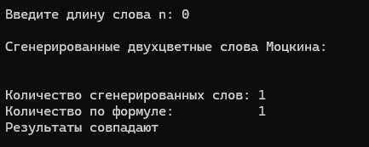

Пример №2
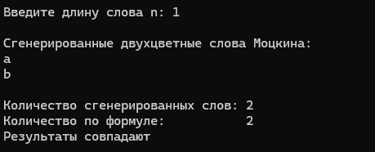

Пример №3
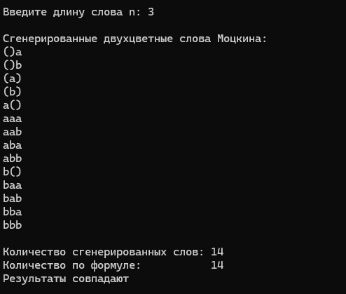

Пример №4
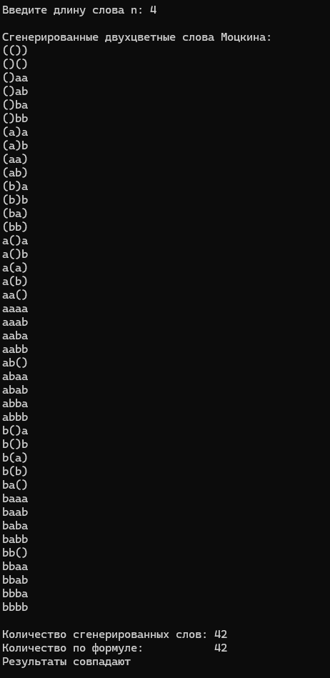

Исходный код программы

#include <algorithm>
#include <iostream>
#include <string>
#include <vector>
#include <cmath>
using namespace std;

// Вычисляет биноминальный коэффициент - сочетания C(n, k)
int binomial(int n, int k)
{
// Если k выходит за допустимые границы
if (k < 0 || k > n)
{
return 0;
}

// Свойство биноминальный коэффицентов: C(n,k) = C(n,n-k)
/*
Количество способов выбрать k элементов равно количеству способов не выбрать n-k элементов
*/
k = min(k, n - k);

int result = 1;

// Последовательное вычисление значений
for (int i = 1; i <= k; i++)
{
result *= (n - k + i);
result /= i;
}
return result;
}

// Для вычисление чисел Каталана: количество корректных скобочных последовательностей из k пар скобок
int catalan(int k)
{
// Catalan(k) = C(2k, k) / (k + 1)
return binomial(2 * k, k) / (k + 1);
}

// Для вычисления количества двухцветных слов Моцкина длины n
int formulaCount(int n)
{
// По записям лекции
int total = catalan(n + 1);
return total;
}

// Рекурсивная функция генерации всех слов Моцкина: слова n над { a, b, (, ) }
void generateWords(int n, int pos, int balance, string& current, vector<string>& result)
{
// Убираем невозможные варианты, balance - количество назакрытых '('
// 1) balance < 0 -> закрыли больше скобок, чем открыли;
// 2) balance > n-pos -> даже если ставить только ')', не успеем закрыть все '('.
if (balance < 0 || balance > n - pos)
{
return;
}

// Если достигли длины n, добавляем только корректные слова, у которых balance = 0 т.е. скобки закрыты
if (pos == n)
{
if (balance == 0)
{
result.push_back(current);
}
return;
}

// Добавляем символ a
current.push_back('a');
generateWords(n, pos + 1, balance, current, result);

// Заменяем последний символ на 'b'
current.back() = 'b';
generateWords(n, pos + 1, balance, current, result);

// Заменяем последний символ на '('
current.back() = '(';
generateWords(n, pos + 1, balance + 1, current, result);

// Заменяем последний символ на ')'
if (balance > 0)
{
current.back() = ')';
generateWords(n, pos + 1, balance - 1, current, result);
}

// Удаляет последний символ перед возвратом из функции
current.pop_back();
}

int main()
{
setlocale(LC_ALL, "Russian");

int n;
cout << "Введите длину слова n: ";
cin >> n;

// Проверка ввода
if (!cin || n < 0)
{
cerr << "Ошибка: n должно быть целым неотрицательным числом.\n";
return 1;
}

// Слова
vector<string> words;

// Текущее слово
string current;

// Генерация всех слов
generateWords(n, 0, 0, current, words);

// Сортируем для класивого вывода
sort(words.begin(), words.end());

// Выводим слова
cout << "\nСгенерированные двухцветные слова Моцкина:\n";
for (const string& w : words)
{
cout << w << '\n';
}

// Количество сгенерированных слов
int generatedCount = (int)words.size();

// Количество слов по формуле
int byFormula = formulaCount(n);

// Проверка: число сгенерированных слов должно совпасть с формулой
cout << "\nКоличество сгенерированных слов: " << generatedCount << '\n';
cout << "Количество по формуле: " << byFormula << '\n';

// Проверка совпадения результатов
if (byFormula == generatedCount)
cout << "Результаты совпадают\n";
else
cout << "Результаты не совпадают\n";

return 0;
}

Выводы по работе

В ходе лабораторной работы было изучено перечисление параллелограммных полимино и их связь с двухцветными словами Моцкина. Были получены математические формулы для быстрого подсчета количества таких слов без использования полного перебора. Также была написана программа, которая генерирует все возможные двухцветные слова Моцкина заданной длины и проверяет, что их количество полностью совпадает с результатом, рассчитанным по формуле.

